ICS ×××

CCS×××

团 体 标 准

T/COSHA ×××—2025

高校实验室危险化学品全生命周期管理指南

Guidelines for the Life Cycle Management of Hazardous Chemicals in University Laboratories

（征求意见稿）

中国职业安全健康协会 发布

2025-××-××发布

2025-××-××实施

# 目 次

目 次 I

前 言 II

1 范围 1

2 规范性引用文件 1

3 术语和定义 2

4 组织与职责 3

5 基础安全管理 4

6 全生命周期流程管理 7

7 危险化学品废弃物全过程管理 11

参考文献 22

# 前 言

本文件按照 GB/T 1.1-2020《标准化工作导则 第1部分:标准化文件的结构和起草规则》的规定起草。

请注意本文件的某些内容可能涉及专利。本文件的发布机构不承担识别专利的责任。

本文件由XXX提出。

本文件由XXX归口。

本文件起草单位:XXX、XXX。

本文件主要起草人:XXX。

**高校实验室危险化学品全生命周期**

**安全管理指南**

1. 范围

本文件给出了高校实验室危险化学品采购、验收、储存、使用、处置等生命周期管理过程中涉及的组织及职责、流程管理等内容，阐述了危险化学品废弃物全过程管理的详细要求。为高校实验室危险化学品体系化、规范化安全管理提供依据。

本文件适用于高等学校、独立学院及成人高等学校中涉及使用危险化学品的实验室安全管理工作。

1. 规范性引用文件

下列文件中的内容通过文中的规范性引用而构成本文件必不可少的条款。其中，注日期的引用文件仅该注日期对应的版本适用于本文件；不注日期的引用文件，其最新版本（包括所有的修改单)适用于本文件。

GB 2894-2008 安全标志及其使用导则

GB 30000-2013 化学品分类和标签规范

GB 15258 化学品安全标签编写规定

GB 12268 危险货物品名表

GB 18218-2018 危险化学品重大危险源辨识

GB 15603-2022 危险化学品仓库储存通则

GB 17565 防盗门国家标准

GA/T73 机械防盗锁

GB 10409 防盗保险柜

GA 1002-2012 剧毒化学品、放射源存放场所治安防范要求

GA 1511-2018 易制爆危险化学品储存场所治安防范要求

GB/T 34525-2017 气瓶搬运、装卸、储存和使用安全规定

GB 7144 气瓶颜色标志

GB/T 16163 瓶装气体分类

GB 39800.1-2020 个体防护装备配备规范 第1部分：总则

GB 50016-2018 建筑设计防火规范

GB 50057-2019 建筑物防雷设计规范

GB T16483 化学品安全技术说明书内容和项目顺序

GB15603-2022 危险化学品仓库储存通则

GB18597-2023 危险废物贮存污染控制标准

GB 17914 易燃易爆性商品储存养护技术条件

GB 17915 腐蚀性商品储存养护技术条件

GB 17916 毒害性商品储存养护技术条件

GB/T 31190 实验室废弃化学品收集技术规范

GB 5085 危险废物鉴别标准

GB/T 34696-2017 废弃化学品收集技术指南

1. 术语和定义

下列术语和定义适用于本文件。

**危险化学品 hazardous chemicals**

具有毒害、腐蚀、爆炸、燃烧、助燃等性质，对人体、设施，环境具有危害的剧毒化学品和其他化学品

[来源：GB18218-2018,3.1]

**贮存 storage**

将危险废物临时置于特定设施或者场所中的活动。将危险化学品废弃物集中存放于单位内部符合国家相关标准要求和技术规范的专用场所或设施内的活动。

[来源：GB 18597—2023,5.23]

**化学品安全技术说明书 safety data sheet for chemical products**

由化学品生产企业提供的在安全、健康和环境保护等方面的信息，是化学品的供应商向下游用户传递化学品基本危害信息的一种载体。主要包括化学品及企业标识、危险性概述、成分/组成信息、急救措施、消防措施、泄漏应急处理、操作处置与储存、接触控制和个体防护、理化特性、稳定性和反应性、毒理学信息、生态学信息、废弃处置、运输信息、法规信息和其他信息等16部分内容。

[来源：GB/T 17519-2013,9.6 ]

**运输 transportation**

指使用专门的交通工具，通过、铁路或公路转移危险化学品的过程。

[来源：GB/T 39652.1-2021,4.30]

**包装 packing**

一个或多个容器以及容器中起到包容和其他安全功能所需的任何其他部件或材料。

[来源：GB 11806-2019,3.19]

**危险废物 hazardous waste**

列入国家危险废物名录或者根据国家规定的危险废物鉴别标准和鉴别方法认定的具有危险特性的固体废物。

[来源：GB 18597-2023]

**相容 compatibility**

某种危险废物同其他危险废物或其他物质、材料接触时不会产生有害物质，不发生其他可能对危险废物贮存产生不利影响的化学反应和物理变化。

[来源：GB 18597-2023]

**贮存点 storage spot**

HJ 1259 规定的纳入危险废物登记管理单位的，用于同一生产经营场所专门贮存危险废物的场所； 或产生危险废物的单位设置于生产线附近，用于暂时贮存以便于中转其产生的危险废物的场所。

[来源：GB 18597-2023]

**贮存库 storage warehouse**

用于贮存一种或多种类别、形态危险废物的仓库式贮存设施。

[来源：GB 18597-2023]

1. 组织与职责
   1. 安全管理机构

高校应依法建立健全高校实验室安全工作领导机构、学校实验室安全主管职能部门、二级教学科研单位以及实验室四级联动的安全工作组织机构及管理体系，统筹负责实验室危险化学品安全管理工作。学校应统筹管理实验室安全工作，坚持“党政同责，一岗双责，齐抓共管，失职追责”原则，把实验室安全工作纳入学校事业发展规划。

* 1. 安全管理职责
     1. 高校实验室安全工作领导机构：全面负责指导本校实验室开展危险化学品安全管理工作；高校党政主要负责人是第一责任人，对实验室危险化学品安全管理工作负总责；分管实验室工作的校领导是重要领导责任人，协助第一责任人负责实验室危险化学品安全管理工作；其他校领导在分管工作范围内对实验室危险化学品安全管理工作负有支持、监督和指导职责。
     2. 学校实验室安全主管职能部门：牵头制定本校实验室危险化学品安全管理办法；统筹开展全校实验室危险化学品的排查、评估等管理工作，涵盖采购、存储、使用、废弃处理等各环节；组织开展全校实验室危险化学品的相关工作，建立本校实验室危险化学品安全管理台账，并及时录入信息化管理系统或电子造册。
     3. 二级教学科研单位：作为实验室危险化学品安全管理的责任单位，负责组织本单位实验室落实危险化学品安全管理要求；审核本单位实验室危险化学品的采购申请，监督其规范存储与使用，定期组织安全检查；审核确认所属实验室危险化学品的类别和风险等级，建立本单位实验室危险化学品安全管理台账，提交学校实验室安全主管职能部门备案；二级单位党政负责人是本单位实验室危险化学品安全管理工作主要领导责任人。
     4. 实验室：按照本校实验室危险化学品安全管理办法要求，判定本实验室危险化学品的类别和风险等级，并报所属二级单位审核确认；负责本实验室危险化学品的日常安全管理工作，包括日常使用登记、存储条件维护、安全防护措施落实等；实验室负责人是本实验室危险化学品安全管理工作的直接责任人，确保危险化学品的使用与管理符合安全规范。
  2. 安全分级管理

实验室危险化学品安全分级是指根据实验室中存在的危险源及其存量进行风险评价，判定本实验室安全等级。实验室安全等级可分为Ⅰ、Ⅱ、Ⅲ、Ⅳ级（或红、橙、黄、蓝级），分别对应重大风险、高风险、中风险、低风险等级的实验室。等级划分可参考《高校实验室安全分级表》（附录A）

各级实验室均应开展不同层级的检查与自查，安全管理人员和实验人员都要进行准入安全培训及后续年度安全培训，每年开展应急演练；科研实验活动要进行安全风险评估，重要危险源实验活动在二级单位备案，实验才做人员配备必要个体防护设备设施。

* + 1. 安全检查：Ⅰ、Ⅱ级实验室由学校党政主要负责人牵头组织，Ⅲ、Ⅳ级由主管部门、二级单位牵头组织；检查频次随级别降低而减少，至少每半年检查一次。
    2. 安全培训：准入安全培训和后续年度安全培训学时要求随级别降低而减少，Ⅰ级每年2次，Ⅱ-Ⅳ级每年1次。
    3. 安全评估：Ⅰ、Ⅱ级实验室由学校不定期抽查重要危险源实验活动，Ⅲ、Ⅳ 级实验室由二级单位抽查；Ⅰ、Ⅱ 级实验室针对重要危险源制定管理办法和应急措施且每年演练，Ⅲ、Ⅳ 级实验室必要时临时按更高等级管理。
    4. 条件保障：Ⅰ、Ⅱ级实验室高风险点位安装监控和监测报警装置，危化品存储严格监管，配专职安全管理人员；Ⅲ 级实验室在重要风险点位安装相关装置，配兼职人员；Ⅳ级实验室仅配兼职人员。

1. 基础安全管理
   1. 危险化学品分类管理
      1. 实验室应对涉及的所有化学品进行分类，并根据《危险化学品目录》（2015版）辨识危险化学品与剧毒化学品。
      2. 根据《易制毒化学品管理条例》（国务院令第 445号）辨识易制毒化学品。
      3. 根据《易制爆危险化学品名录》（2017版）辨识易制爆危险化学品。
      4. 根据《民用爆炸物品安全管理条例》（国务院令第 466号）和《危险货物品名表》（GB 12268）辨识爆炸品。
   2. 民用爆炸品安全管理
      1. 高校必须严格依照国家《民用爆炸物品安全管理条例》（2014年版）执行民用爆炸品的相关管理工作。
      2. 高校主要负责人对本校民用爆炸品安全管理全面负责；高校实验室民用爆炸品管理人员需接受专门培训，考核合格后方可上岗；高校领用民用爆炸品需两人或两人以上，领用的二级单位及人员要在本校保卫部门备案。
      3. 高校应建立专门的安全管理制度、岗位安全责任制度，制订安全防范措施与事故应急预案，设置安全管理机构或配备专职安全管理人员。
      4. 高校申请购买民用爆炸品，需向所在地县级人民政府公安机关提出购买申请并申领许可证；民用爆炸品储存于高校专用暂存点，设置安全技术防范设施；高校建立出入库检查登记制度，控制储存数量，性质抵触的分库储存，指定专人管理看护，严禁在暂存点区域出现多种危险行为。
      5. 高校实验室要按实际需求精确计算民用爆炸品当日用量，严禁在实验室过夜存放；称重时需准确并有专人监护，保证账物相符，账目清晰；高校严禁出现转让、出借等违规处置民用爆炸品的行为。
      6. 高校若发生爆炸品丢失、被盗、被抢情况，需立即报告当地公安机关；对变质和过期失效的民用爆炸品，高校应及时清理出库并按规定程序销毁。
   3. 易制毒化学品安全管理
      1. 易制毒化学品的申购、使用、存储和管理必须严格按照国家《易制毒化学品管理条例》（2016年版）相关规定执行。
      2. 高校应建立本单位易制毒化学品管理制度和突发事件应急预案。
      3. 高校申请购买第一类易制毒化学品，应当提交登记证书（成立批准文件）和合法使用需要证明，经行政主管部门审批，取得购买许可证。个人禁购一、二类，购买二、三类需提前向县级公安机关备案；禁转借许可证，禁超许可品种和单次超量购买，禁现金或实物交易，采购包装和说明书有标识要求。
      4. 高校应建立易制毒化学品使用台账，并保存2年备查。
      5. 严禁生产、转让、出借、转借、赠送、私藏易制毒化学品，校内内部流转应做好记录并存档。
      6. 涉及易制毒化学品的实验人员和管理人员应具有易制毒化学品的有关知识，无毒品犯罪记录。
      7. 易制毒化学品应设置专库或专柜储存；专库应当设有防盗设施，专柜应当使用保险柜；第一类易制毒化学品、药品类易制毒化学品应实行双人双锁管理。
      8. 领取时应按当日实验用量领取，如有剩余应在当日退回，并填写相关记录。
      9. 易制毒化学品丢失、被盗、被抢的，学校应当立即向当地公安机关报告，并同时报告当地相关主管部门。
   4. 易制爆危险化学品安全管理
      1. 易制爆危险化学品的申购、使用、存储及管理必须严格按照国家《易制爆危险化学品治安管理办法》（2019年版）、《易制爆危险化学品储存场所治安防范要求》（GA 1511-2018）相关规定执行。
      2. 高校购买易制爆危险化学品的，应当持本单位出具的合法用途说明。
      3. 高校购买易制爆危险化学品应在购买后五日内，通过易制爆危险化学品信息系统，将所购买的易制爆危险化学品的品种、数量以及流向信息报所在地县级公安机关备案，并应实行电子追踪标识管理。
      4. 购买易制爆危险化学品的高校应当设置治安保卫机构，建立健全治安保卫制度，配备专职治安保卫人员负责易制爆危险化学品治安保卫工作，并将治安保卫机构的设置和人员的配备情况报所在地县级公安机关备案。治安保卫人员应当符合国家有关标准和规范要求，经培训后上岗。
      5. 实验室可使用储存室或储存柜储存易制爆危险化学品，单个储存室或储存柜储存量应在50 kg以下。
      6. 实验室应建立易制爆危险化学品出入库检查和登记制度，定期核对易制爆危险化学品存放情况。
      7. 高校易制爆危险化学品丢失、被盗、被抢的，应立即报告公安机关。
   5. 剧毒化学品安全管理
      1. 剧毒化学品的申购、使用、存储和管理必须严格按照国家《剧毒化学品购买和公路运输许可证件管理办法》（2005年版）相关规定执行。
      2. 高校购买剧毒化学品应按照规定取得《剧毒化学品购买凭证》或《剧毒化学品准购证》等许可证件，并按规定流程购买。
      3. 剧毒化学品运达后，高校应在《剧毒化学品公路运输通行证》上签注接收情况，并在收到货物后的七日内将《剧毒化学品公路运输通行证》送目的地县级人民政府公安机关治安管理部门备案存查。
      4. 剧毒化学品应单独存放、不得与易燃、易爆、腐蚀性物品等混合存放；有专人管理并做好贮存、领取、发放情况登记。
      5. 防盗安全门应符合《防盗门国家标准》（GB 17565）的要求，防盗安全级别为乙级（含）以上。
      6. 防盗锁应符合《机械防盗锁》（GA/T73）的要求；防盗保险柜应符合《防盗保险柜》（GB 10409）的要求；按公安机关要求执行监控、管控。
      7. 领取和使用剧毒危险化学品，应有两人以上方可进行，一人操作，一人监护。领取时按当日实验用量领取，如有剩余应在当日退回，并填写相关记录。
      8. 剧毒化学品应严格实行“五双”管理制度，即“双人收发、双人保管、双人领取、双把锁、双本账”，并按期核对账目，登记资料至少保存1年。
      9. 剧毒化学品储存量和流向应如实记录，发现被盗、丢失、误用等情况应立即报告当地公安部门。
      10. 剧毒废弃物应单独存放不可混存。
   6. 放射性物质安全管理
      1. 放射性物质的申购、使用、存储及管理必须严格按照《中华人民共和国放射性污染防治法》（2003年版）相关规定执行。
      2. 放射源和放射性物质的采购和转让转移有学校及生态环境部门的审批备案材料，采购和转让转移前必须先做环境影响评价工作。
      3. 涉及辐射安全的实验场所，应在获取相关部门颁发的辐射安全许可证后才能开展相关实验工作。涉及辐射的场所要按照国家相关规定设置安全标识，落实辐射装置和放射源的采购、保管、使用、备案等管理措施。
      4. 放射性物质应单独存放，不得与易燃、易爆、腐蚀性物品等一起存放，其贮存场所应当采取有效的防火、防盗、防射线泄漏的安全防护措施，并指定专人负责保管。贮存、领取、使用、归还放射性物质时，应当进行登记、检查，做到账物相符。
      5. 使用、贮存放射源的高校，应建立健全专门的安全保卫制度，指定专人负责落实安全责任制，制定必要的事故应急措施。发生放射源丢失、被盗和放射性污染事故时，有关单位和个人必须立即采取应急措施，并向公安部门、卫生行政部门和环境保护行政主管部门报告。
      6. 辐射工作人员应具有《辐射安全与防护培训合格证书》，或者《生态环境部辐射安全与防护考核通过报告单》，辐射工作人员应按时参加放射性职业体检（2年1次），并建立健康档案；辐射工作人员进入实验场所应佩带个人剂量计；剂量计应委托有资质的单位按时进行剂量检测（3个月一次）。
      7. 放射源储存库应设“双人双锁”，并有安全报警系统和视频监控系统，辐照设施设备和2类以上射线装置应具有能正常工作的安全连锁装置和报警装置，并设置明显的安全警示标识、警戒线及剂量报警仪。
      8. 辐射实验场所每年应进行实验场所检测，检测合格方可继续使用。
      9. 放射源、放射性物质以及3类以上射线装置储存和使用场所变更应重新开展环境影响评价。
      10. 放射性物质的转移和运输有学校及公安部门的审批备案材料。
      11. 放射性废物的处理、贮存和处置活动，应当遵守国家有关放射性污染防治标准和国务院环境保护主管部门的规定，不得将放射性物质随同实验室其他危险废物一同进行处置。
   7. 气体安全管理
      1. 实验室应从具有气瓶充装许可证的单位采购瓶装气体。气瓶应按照《气瓶颜色标志》（GB 7144）规定进行漆色、标注气体名称及涂刷横条。气瓶上应有符合安全技术规范和国家标准规定的警示标签和充装标签。
      2. 实验室气瓶的分类应符合《瓶装气体分类》（GB/T 16163）的规定。气瓶使用应符合《气瓶安全技术规程》（TSG 23-2021）的规定。
      3. 气瓶应有合格证，并应由有资质的气瓶检验机构进行定期检验，且应在检验有效期内。自有气瓶的合格证和检验报告由二级单位保留。
      4. 气瓶使用过程中应使用台账记录使用前后气体压力值，若持续使用气瓶，可每天记录一次。
      5. 气瓶搬运、装卸、储存及使用应符合《气瓶搬运、装卸、储存和使用安全规定》（GB/T 34525）的相关规定。
      6. 气瓶的存放应控制在最小需求量；涉及有毒、可燃气体的场所，应配有通风设施和相应的气体监控和报警装置等，并张贴必要的安全警示标识。
      7. 实验室应配备足够的气瓶柜或气瓶专用支架，且应存放在阴凉、地面平整干燥、严禁明火、远离热源的房间，避免暴晒，并牢固固定。
      8. 气瓶宜配有防震圈。使用氧气或其他强氧化性气体的气瓶，其瓶体、瓶阀不应沾染油脂或其他可燃物。实验人员的工作服、手套和装卸工具、机具上不应沾有油脂。
      9. 严禁使用过期气瓶，未使用的气瓶应安装气瓶帽；使用完毕后应及时关闭气瓶总阀。
      10. 具备条件的实验室可采用集中供气系统，其气瓶房、供气管路和终端控制系统等应满足安全要求。
2. 全生命周期流程管理
   1. 一般要求
      1. 高校应建立实验室危险化学品管理信息系统，实现危险化学品分类、采购、验收、储存、使用、废弃处置等全流程的信息化安全管理。
      2. 为实现危险化学品的全生命周期管理，需建立一个层次分明的信息系统，涵盖校级、二级单位和实验室管理。
      3. 系统的总体架构应包括校级管理负责审批和合规检查，二级单位进行日常监督，实验室执行具体操作。
      4. 信息系统功能模块设计分为三个层级：校级模块提供全景监控、审批管理、风险评估和合规检查；二级单位模块涵盖库存、采购和风险整改管理；实验室模块则负责采购验收、储存、使用及废弃管理。
      5. 系统要求包括数据实时同步、权限管理和移动端支持、用户培训反馈和系统优化，以确保全面覆盖管理需求。
   2. 危险化学品采购及验收
      1. 高校应加强危险化学品特别是管控类化学品的源头管理，把好采购审批关。
      2. 一般危险化学品（非管制类）的采购，由使用单位自行联系具有危险化学品经营资质的供应商购买，并委托有资质的运输企业运输，禁止随身携带危险化学品乘坐公共交通工具。
      3. 学校、二级单位应建立实验室采购、验收、储存、使用危险化学品和危险废物处置的管理程序，实验室应建立并保留相关台账记录。
      4. 学校宜建立危险化学品采购平台，所有危险化学品通过学校平台进行采购，平台内无此类危险化学品时须提前报备方可自购。学校未建立危险化学品采购平台的，应通过合格供应商渠道进行购买。
      5. 实验室应按要求从具有危险化学品安全生产许可证的生产厂家或危险化学品经营许可证的单位采购危险化学品。
      6. 实验室使用的危险化学品应有符合《化学品安全技术说明书内容和项目顺序》（GB T16483）规定的化学品安全技术说明书并妥善保管，确保实验室人员能方便获得。进口危险化学品应有中文安全技术说明或其他说明。危险化学品包装物上应有符合《化学品安全标签编写规定》（GB 15258）规定的化学品安全标签。
      7. 严禁个人向不具备资质的单位或个人违规购买危险化学品。
      8. 严禁购买、储存、使用国家明令禁止的危险化学品。
      9. 严禁不具备危险品运输资质的运输车辆进入校园，危险品运输车辆进入校园应严格执行审批手续。
      10. 基于“最小化原则”，使用单位应尽可能减少单次危险化学品的采购量，对管制类化学品应按需购买，不得在实验室内大量囤积。
      11. 严禁将以学校名义购买的危险化学品私自带到校外其他单位使用。
      12. 实验室应严格检查危险化学品名称、数量、包装、“一书一签”，确认完好无误后方可登记入库，不符合要求的不得入库。
   3. 危险化学品储存
      1. 学校危险化学品储存应符合《建筑设计防火规范》（GB 50016）、《危险化学品仓库储存通则》（GB15603-2022）及《实验室危险化学品安全管理规范》（DB11/T 1191-2015）规定，剧毒化学品应符合《剧毒化学品、放射存放场所治安防范要求》（GA 1002-2012），易制爆化学品应符合《易制爆危险化学品储存场所治安防范要求》（GA 1511-2018）。
      2. 实验室内危险化学品的总量控制：（1）除压缩气体、剧毒化学品、爆炸品外，总量不应超过1 L/m2或1 kg/m2（按实验室面积计算）；（2）易燃易爆化学品总量≤50 L或50 kg（单一包装≤20 L或20 kg）；（3）安全柜外存放量：液体≤0.2 L/m²、固体≤0.2 kg/m²。
      3. 剧毒化学品管理：（1）须严格执行“五双”制度（双人保管、双锁、收发、领退、使用）；（2）当日未用完的剧毒化学品须存放于专用保险柜，严禁过夜；（3）储存场所须配备防盗视频监控报警装置。
      4. 申购与入库要求：（1）危化品及易制毒化学品入库前由申购单位抽检化验，不合格品禁止入库；（2）剧毒、易制毒、易制爆化学品须报备储存地点、数量及管理人员信息。
      5. 储存设施要求：（1）专用仓库/储存室（柜）应配备通风、防爆、防火、防雷、泄压等安全设施；（2）甲/乙类化学品禁止存放于地下室或半地下室；（3）腐蚀性物品须单独存放于耐腐蚀容器中。
      6. 实验室特殊要求：（1）人员密集场所易燃易爆品存量不应超过1天用量，应由专人管理登记；实验装置储罐容量：甲类≥10 L、乙类≥20 L、丙类≥50 L时，须加装泄漏报警及通风联动装置。
      7. 安全标识与检查:（1）储存场所须设置明显安全警示标志及有效报警装置；（2）危险化学品柜门张贴动态清单（名称、数量、位置），每月至少更新一次；（3）定期安全检查，发现问题立即处理。
      8. 分类与储存规定：（1）压缩气体与爆炸品、氧化剂隔离贮存；（2）易燃气体与助燃气体、剧毒气体分室存放；（3）氧气与油脂、氧化剂与易燃物严格分离；（4）剧毒品、爆炸品、腐蚀性化学品分别单独存放于专用储存柜。
      9. 气瓶管理：（1）按GB 16163分类分区存放，可燃性与氧化性气体分室储存；（2）气瓶直立固定，戴瓶帽及防震圈，空瓶与重瓶分区标识。
      10. 建筑安全要求：（1）易燃易爆建筑安装《建筑物防雷设计规范》（GB 50057-2019）标准避雷设施；（2）重大危险源实验室外部安全距离符合GB 18265-2019；（3）甲/乙类液体场所设置防流散设施，遇湿易燃场所防水浸渍。
      11. 废弃危化品管理：（1）按危废处置，临时储存需建立台账并明确标识名称；（2）储存容器禁止使用代号标注。
   4. 危险化学品使用
      1. 使用操作时应考虑危险化学品的特性并按照操作规程执行，应以安全技术说明书相关内容为指导做好个人防护。
      2. 使用人员须将安全标签贴在危险化学品的容器上，制定实验指导书或安全操作规程，进行风险评估，并制定规范、科学的应急预案。使用单位应对危险化学品的使用情况，包括安全技术说明书和安全标签的落实情况，进行监督管理。
      3. 危险化学品使用前要制订实验方案及其应急防范措施，尤其在使用易燃易爆品、剧毒品、致病性病原微生物以及有压力反应等危险性较大的实验时，严禁盲目操作。
      4. 实验人员要严格执行危险化学品安全管理各项规定，安全使用、安全操作，并及时做好实验记录。在实验中，对于剧毒化学品、民用爆炸物品、第一类易制毒化学品的使用须逐次逐条双人记录；第二、三类易制毒化学品、易制爆危险化学品、麻醉药品、精神药品和医疗用毒性药品的使用须逐次逐条记录，其他化学品允许按包装规格一次性登记。
      5. 实验人员经培训考核合格后方能使用危险化学品，涉及危险化学品的实验应由通过培训考核的授权使用人进行操作。培训内容包括但不限于实验所涉及的试剂、设备、个人防护、应急处置等内容。
      6. 使用危险化学品的实验室须制定危险化学品的安全操作规程及应急措施，并张贴上墙或置于显眼位置。
      7. 实验室危险化学品的使用应从小量试验开始，经过安全评估后才能进行大量试验，严禁未经允许进行危险化学品大规模试验。
      8. 领用危险化学品应填写领用记录，易制毒、易制爆与剧毒化学品的领取，应由两人以当日实验的用量领取，如有剩余应在当日退回，并填写相关记录。
      9. 危险化学品的移取、称量、操作应根据其危害性在通风橱、平衡通风罩、手套箱内或特定的区域进行。
      10. 取用危险化学品时，应轻拿轻放，防止震动、撞击、倾倒及颠覆，用后应及时盖紧。取用时禁止用手直接接触危险化学品；禁止通过直接接近瓶口或入口方式鉴别危险化学品。
      11. 任何可能产生高浓度有害气体而导致个人曝露、或产生可燃、可爆炸气体或蒸汽而导致积聚的实验，都应在通风柜内进行；通风柜玻璃视窗材料应为钢化玻璃（电源开关、电源插头等须在通风橱外）。
      12. 实验人员在通风柜进行实验时，避免将头伸入调节门内；不可将一次性手套或较轻的塑料袋等留在通风柜内，以免堵塞排风口。
      13. 当由原包装物转移或分装到其他包装物内时，转移或分装后的包装物应及时重新粘贴标识；化学品标签脱落、模糊、腐蚀后应及时补上，如不能确认，应以不明废弃化学品处置。
      14. 学生使用危险化学品进行实验时，须在老师的指导下进行，防止丢失、污染、中毒和其他事故发生。
      15. 实验过程中应有人在岗值守，进行高危险性实验时至少2人在场，并合理控制人员数量，实验结束后及时关闭水电气、门窗、仪器设备等。
      16. 实验结束，废弃物按规定分类收集，记录相关信息。做好自身清洁，不带污染物离开。危险化学品不慎洒落地面或实验台面上，按照安全技术说明书要求及时妥善处理。
      17. 严禁在校园内开展化工中试项目，化工中试项目应参照《江苏省化工中试基地和中试项目管理办法（试行）》（苏工信规第2号，2021年）执行。
   5. 危险化学品废弃
      1. 实验室及其设立单位是危险废物管理的责任主体，应建立并执行危险废物申报登记、管理台账、转移联单、应急预案备案等基本管理制度，定期开展危险废物管理培训。
      2. 实验室应至少指定1名危险废物管理人员，负责监督废物分类、暂存及处置工作。
      3. 必须建立危险废物管理台账，记录废物种类、数量、流向、贮存及处置信息，台账记录保存时间不少于5年。
      4. 危险废物贮存设施应符合《危险废物贮存污染控制标准》（GB 18597-2023）要求，外部贮存点需配备专人管理。
      5. 废弃危险化学品应按安全特性分类收集，存放于通风良好的暂存场所，容器外需标明名称、成分及危险性，剧毒、易燃易爆类废物必须单独收集。
      6. 废弃危险化学品的盛装容器应密封完好，不得渗漏，容器材质需与废物特性兼容，外文标识须加注中文注释。
      7. 实验室必须委托有资质的单位处置危险废物，严禁将危险废物与生活垃圾、医疗废物等混装。
      8. 危险废物贮存周期不得超过6个月，包装应符合《危险废物贮存污染控制标准》（GB 18597-2023）标准，废弃试剂原液须密封保存并明确标识。
      9. 危险特性不明的废物需按《危险废物鉴别标准》（GB 5085）进行鉴别，经预处理稳定化后方可贮存。
      10. 实验废气、废水需经净化处理达标后排放，有害物质浓度不得超过国家排放限值。
      11. 危险化学品废弃物暂存场所应设置危险废物识别标志，包括暂存点标识、安全警示标识等。
      12. 严禁将未经无害化处理的化学废弃物直接排入下水道，严禁露天存放危险废物。
   6. 危险化学品流转
      1. 危险废物贮存站必须采取防扩散、防渗漏措施，严禁交叉污染，实验室需制定安全应急预案并明确岗位职责。
      2. 实验室应及时清理危险废物并向贮存站申请转运，转运前需核对包装完整性与标识信息，严禁接收标签缺失或填写不规范的废物。
      3. 危险废物必须委托专业资质单位使用专用车辆运输，禁止混装性质相抵触物品。
      4. 转运人员须掌握废物特性及应急处置方法，穿戴防护装备并携带必要工具，全程做好交接记录。
      5. 分装或转移后的包装物须重新粘贴完整标识，标签模糊或损坏的按不明废物处置。
      6. 放射性物质转移需经学校及主管部门审批备案。
      7. 实验室应编制废物收集作业指导书，保留收集、转运及处置记录，记录保存期限不少于5年。
      8. 易制毒化学品严禁私自转让、出借或赠送，校内流转须记录存档。
3. 危险化学品废弃物全过程管理
   1. 危险化学品废弃物分类及包装
      1. 危险化学品废弃后按照危险化学品废弃物进行管理，分为废弃危险化学品、液态废物、固态废物三类。
      2. 废弃危险化学品是指危险化学品过期、失效或不再使用被直接废弃，按照危险特性及管制类别分为含汞类、剧毒类、爆炸类、易制毒易制爆类、一般类。
      3. 液态废物是指危险化学品经使用后产生的混合废液，分为有机废液和无机废液。其中有机废液分为含卤素有机废液（卤素含量大于5%）和其他有机废液。无机废液分为含氰废液、含汞废液、酸性废液（pH<6）和其它无机废液。固态废物分为废弃包装物及包装容器和其他固态废物。
      4. 废弃危险化学品分类具有唯一性，危险化学品废弃物分类应按照图B.1所列顺序自上而下确定。
      5. 用于盛放危险化学品废弃物的容器和包装物应满足 GB 18597 规定要求，采用便于收集和运输的包装。
      6. 具有反应性的危险废物应经预处理，消除反应性后方可投入容器或包装物内。不相容的危险废物不得投入同一容器或包装物内，常见物质相容性见附表A.2和表A.3。
      7. 液态废物应装入容器内贮存，盛装不宜过满，容器顶部与液面之间保留 10 cm 以上的空间
      8. 固态废物包装前应不含残留液体，包装物应具有一定强度且可封闭。破碎玻璃器皿、针头等应存放于锐器盒内，无法装入常用容器的危险废物可用防漏胶袋等存放。
      9. 废弃化学品试剂瓶（含空瓶）应瓶口朝上码放于满足相应强度且可封闭的包装容器中，确保稳固，防止泄漏、磕碰，并在容器外部标注朝上的方向标识。
      10. 废弃危险化学品应按照分类要求进行包装，不相容物质不能混合装箱，张贴装箱清单，废试剂瓶之间需填充软质间隔，采取防破碎措施。
      11. 包装容器或包装物外部应在醒目位置规范粘贴符合图B.2要求的分类包装标签,用中文全称(不可简写或缩写)标示内含主要化学成分、收运量、联系人等重要信息，有条件的单位可以同时使用电子标签。
   2. 危险化学品废弃物贮存管理
      1. 一般要求
         1. 产生危险化学品废弃物的单位应根据需要建设危险废物贮存库或设置贮存点，贮存库和贮存点应符合GB18597、HJ1276等相关标准要求，并设置危险废物贮存库或贮存点标识、危险废物贮存分区标志和危险废物标签等危险废物识别标志。
         2. 贮存危险化学品废弃物应根据危险化学品废弃物分类和污染防治要求进行分类贮存，且应避免危险废物与不相容的物质、材料接触。
         3. 废弃的危险化学品应存放于符合安全要求的原危化品贮存设施内，或经预处理使之稳定后方可贮存于危险废物贮存设施。
         4. 实验室产生的危险特性不明确的废弃危险化学品，应按照《危险化学品安全管理条例》和有关规定进行相关危险特性的判定或鉴别，明确其危险特性，并经预处理稳定化后方可在贮存设施或场所内贮存。
         5. 贮存点、贮存库管理人员应每周对包装容器、防渗漏措施、标签标识、存放期限及投放记录表（见附录表A.4）进行检查，并做好记录。
         6. 贮存库及多个实验室共用的贮存点需安装24h视频监控系统，配备环境应急物资。
         7. 贮存库及多个实验室共用的贮存点应配备专人管理，并以实验室为单位做好台账记录。
         8. 危险化学品废弃物贮存除应满足环境保护相关要求外，还应依据国家安全生产、职业健康、交通运输、消防等法律法规开展相关工作。
         9. 产生危险化学品废弃物的单位应做好危险废物信息公示，在贮存库或贮存点附近设置危险废物信息公示牌，信息公示牌样式见附录图B.3。
      2. 贮存点要求
         1. 产生危险化学品废弃物的单位建设的贮存点分为实验室内部贮存点和实验室外部贮存点，实验室外部贮存点分为建筑内部贮存点及建筑外部贮存点。建筑内部贮存点不得设置于走廊、过道等公共区域，建筑外部贮存点不得设置于道路、广场、绿地等公共区域。
         2. 贮存点需在地面上涂覆或张贴黄色警戒线,明确贮存点的区域范围，并采取防风、防雨、防晒和防止危险废物流失、扬散等措施。
         3. 贮存点贮存的危险废物应置于容器或包装物中，不应直接散堆。存放液态危险废物时，需采取防渗漏措施，将容器置于托盘中。存放两种及以上不相容液态危险废物时，应分类分区存放，且不得共用泄露液体收集装置。
         4. 危险废物在实验室内部贮存点最大贮存量不得超过0.1t，在建筑内部单个贮存点最大贮存量不得超过0.5t，在建筑外部单个贮存点最大贮存量不得超过3t。
      3. 贮存库要求
         1. 贮存库需具备规划、安全、住建、消防、环保等相关手续，否则其最大允许贮存量按照贮存点要求管理。
         2. 危险化学品废弃物应分类分区贮存，不同贮存分区之间应根据危险废物特性采用过道、隔板、隔墙等物理隔离措施。
         3. 在贮存库内贮存液态危险废物的，应具有液体泄漏堵截设施。堵截设施最小容积不应低于对应贮存区域最大液态废物容器容积或液态废物总储量 1/10（二者取较大者）。不相容危险废物不得共用泄露液体收集装置。
         4. 在贮存库内贮存易产生挥发性有机物（VOCs）、酸雾、有毒有害大气污染物和刺激性气味气体的危险废物的，应设置气体收集装置和气体净化设施。废气（含无组织废气）排放应符合DB 32/4041和GB 37822规定要求。
         5. 在贮存库出入口、设施内部、危险废物运输车辆通道等关键位置按照危险废物贮存设施视频监控布设要求设置视频监控，并与中控室联网。
         6. 在常温常压下易爆、易燃及排出有毒气体的危险废物进行预处理，稳定后贮存，否则按易爆、易燃危险品贮存。贮存废弃剧毒化学品的，应按照公安机关要求落实治安防范措施。
   3. 危险化学品废弃物转运、运输和处置
      1. 危险化学品废弃物从实验室转运至贮存库，应至少2人参与转运，内部转运应与提前确定运输路线，应避开人员聚集地。
      2. 内部转运需使用符合安全环保要求的运输工具，车内设置泄漏液体收集装置并配备灭火器、吸附棉等应急物资。转运时，转运人员需携带必要的个人防护用具和应急物资。
      3. 不能将危废放在楼梯口、过道等位置，因搬运需临时放置时需设置危废收集交接区域，码放整齐并安排人员值守。
      4. 运输至危险废物收集或处置利用单位时应符合HJ 2025中危险废物的运输要求，运输车辆应具有危险货物或危险废物营运资质。
      5. 应委托有危险废物经营许可证的单位收集处置。
      6. 转移的废弃危险化学品涉及易制毒、易制爆、剧毒等管制试剂的，转移处置前及转移处置后7天内均应向属地公安管理部门报备，鼓励采用信息化系统进行报备。
   4. 危险化学品废弃物环境管理要求
      1. 危险化学品废弃物的产生单位应做好废弃物源头分类、投放、暂存、收运、贮存及委托处置等工作，建立并执行危险废物申报登记及管理计划备案、管理台账、转移联单、应急预案备案、信息公开、事故报告、污染防治责任等制度。
      2. 危险化学品废弃物的产生单位应至少配备1名管理人员，负责组织、协调各实验室的危险废物管理工作，监督、检查各危险化学品废弃物管理工作落实情况。
      3. 危险化学品废弃物的产生单位应建立危险化学品废弃物管理台账，如实记录产生危险化学品废弃物的科类、数量、流向、贮存、处置等情况。宜采用信息化技术对危险化学品废弃物环境管理信息进行实时记录。
      4. 危险化学品废弃物的产生单位应开展固体废物污染环境防治的宣传教育和培训，定期对危险化学品废弃物管理人员和参与实验活动的学生、研究技术人员以及其他相关人员进行培训，并做好培训记录。

附录 A（资料性）

实验室危险化学品安全分级表见表A.1。

表A.1高校实验室安全分级表

|  |  |
| --- | --- |
| 安全级别 | 参考分级依据 |
| Ⅰ级/红色级实验室（重大风险实验室） | 实验室有以下情况之一的：  实验原料或产物含剧毒化学成分；  使用剧毒化学品；  存储第一类易制毒品、第一类精神药品；  存储易燃易爆化学品总量大于50kg或50L；  存储有毒、易燃气体总量≥6瓶；  生物安全BSL-3、ABSL-3、BSL-4、ABSL-4实验室；  使用I、II类射线设备；  使用放射性同位素、放射源、核材料；  使用机电类特种设备；  使用超高压等第三类压力容器；  使用强磁、强电设备；  使用4、3R、3B类激光设备；  使用富氧涉爆实验室自制设备；  高校自行规定的其他情况。 |
| 按照《高校实验室安全风险评价表》评分达到100分的实验室 |
| Ⅱ级/橙色级实验室（高风险实验室） | 实验室有以下情况之一的：  存储第二类精神药品；  存储易燃易爆化学品总量为20~50kg或20~50L；  存储有毒、易燃气体总量为3~6（不含）瓶；  生物安全BSL-2、ABSL-2实验室；  使用第一类、第二类压力容器；  高校自行规定的其他情况。 |
| 按照《高校实验室安全风险评价表》评分在[75, 100]范围的实验室 |
| Ⅲ级/黄色级实验室（中风险实验室） | 实验室有以下情况之一的：  存储第二/三类易制毒品；  生物安全BSL-1、ABSL-1实验室；  基础设备老化；  高校自行规定的其他情况。 |
| 按照《高校实验室安全风险评价表》评分在[25, 75]范围的实验室 |
| Ⅳ级/蓝色级实验室（低风险实验室） | 实验室有以下情况之一的：  不涉及重要危险源的实验室；  主要涉及一般性消防安全、用电安全的实验室；  高校自行规定的其他情况。 |
| 按照《高校实验室安全风险评价表》评分在[0, 25]范围的实验室 |

常见实验室废液相容性见图表A.2。

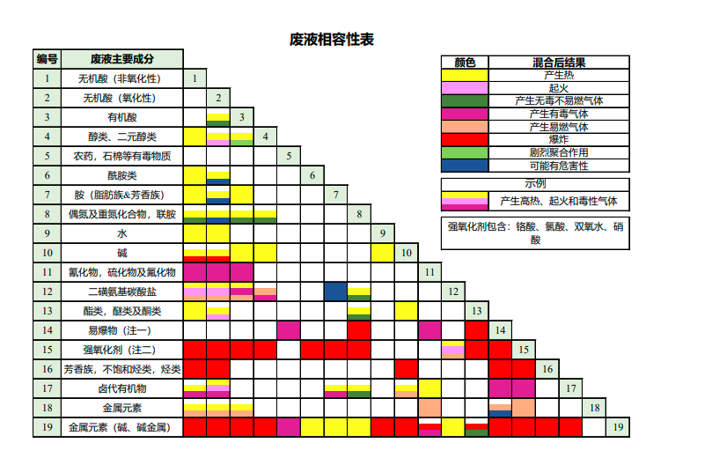图A.2 废液相容性表

常见不相容化学品反应现象见表A.3。

表A.3 常见不相容化学品反应现象

|  |  |  |
| --- | --- | --- |
| 甲 | 乙 | 混合时会产生的危险 |
| 氰化物 | 酸类、非氧化 | 产生氰化氢气体，吸入少量可能致命 |
| 次氯酸盐 | 酸类、非氧化 | 产生氯气，吸入可能致命 |
| 铜及多种重金属 | 酸类、氧化，如硝酸 | 产生二氧化氮、亚硝酸烟，引致刺激眼目 |
| 强酸 | 强碱 | 可能引起爆炸性的反应及产生热能 |
| 氨盐 | 强碱 | 产生氨气，吸入会刺激眼目及呼吸道 |
| 氧化剂 | 还原剂 | 可能引起强烈及爆炸性的反应及产生热能 |

危险废物与包装材质相容性参照表A.4。

表A.4 危险化学品废弃物投放记录表

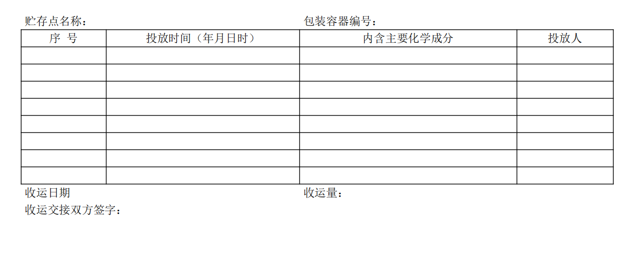

附录B（资料性）

危险化学品废弃物分类指引见图B.1。

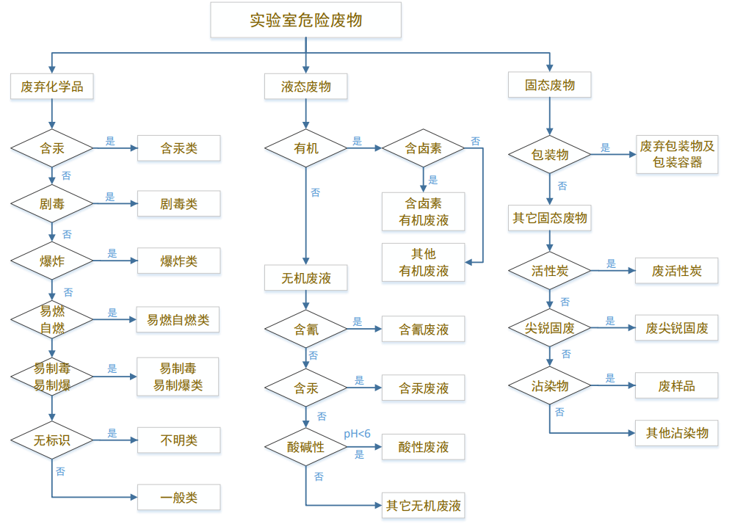

图B.1 危险化学品废弃物（实验室危险废物）分类指引图

图B.2规定了危险化学品废弃物分类包装标签样式（尺寸：80mm×120mm），其中废弃危险化学品标签色值：C0 M96 Y95 K0，有机废液标签色值：C92 M75 Y0 K0，无机废液标签色值：C0 M63 Y91 K0，固态废物标签色值：C00 M0 Y00 K0。

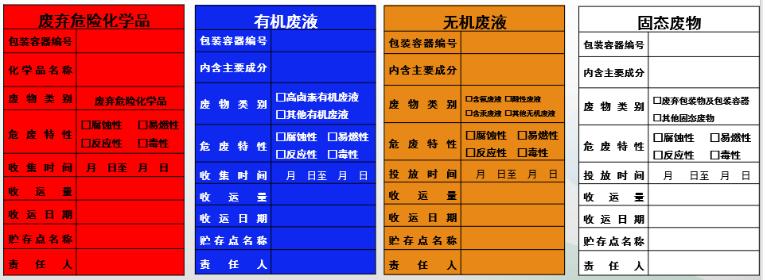

图B.2 危险废物分类包装标签

参考文献

国务院令第445号-2016 易制毒化学品管理条例

国务院令第466号-2014 民用爆炸物品安全管理条例

国务院令第591号-2011 危险化学品安全管理条例

公安部令第77号-2005 剧毒化学品购买和公路运输许可证件管理办法

公安部令第154号-2019 易制爆危险化学品治安管理办法

公安部公告-2017 易制爆危险化学品名录

总局令第40号-2015 危险化学品重大危险源监督管理暂行规定

安监总厅管三第80号-2015 危险化学品目录

教科信第 4号-2024 教育部关于印发《高等学校实验室安全分级分类管理办法（试行）》的通知

教技函第36号-2019 教育部关于加强高校实验室安全工作的意见

T_CCSAS 005-2019 化学化工实验室安全管理规范

TSG 23-2021 气瓶安全技术规程

DB3201/T 1168-2023 危险化学品废弃物污染防治技术规范

HJ 298-2019 危险废物鉴别技术规范